2022. május
május 1
1731-ben ezen a napon tette közzé XII. Kelemen pápa „Nobis quibus” kezdetű brevéjét, amellyel megengedte, hogy a piarista iskolákban magasabb fokú tudományokat is taníthassanak és fölvehessenek nemesi származású és gazdag szülők gyermekeit is.
május 2
1802-ben ezen a napon alakult meg Velencében a Cavanis testvérek által alapított és a kalazanciusi családhoz tartozó szerzetesrend, a “Szeretet Iskolái Kongregáció” vagy más néven a Cavanis Intézet.
május 4
Szabó Dániel 1994 Kalazantínum
május 7
1622-ben ezen a napon tett (újra) ünnepélyes szerzetesi fogadalmat Kalazancius atyánk négy asszisztensével Rómában, a noviciátus házának kápolnájában.
május 8 A Piarista Iskolák Édesanyjának ünnepe
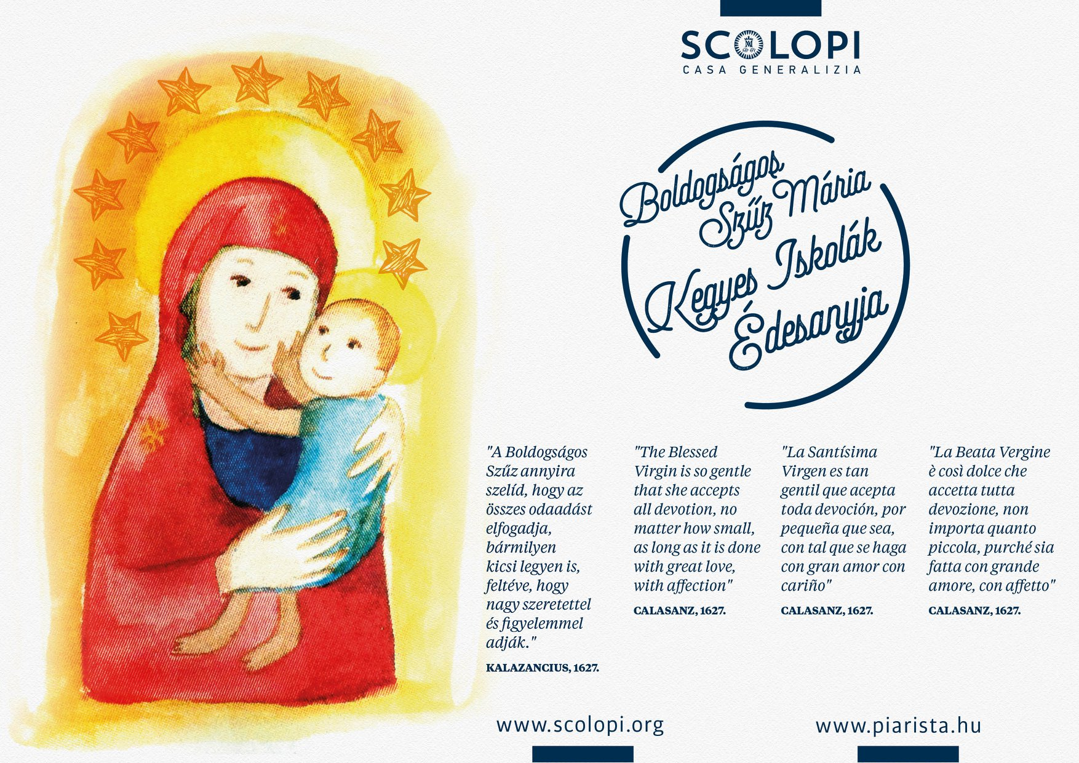
Nádudvari Miklós 1965 Vác
május 9
1860-ban ezen a napon hagyta jóvá IX. Pius pápa a kalazanciusi családhoz tartozó spanyol piarista nővérek – Escolapias - szerzetesrendjét.
május 13
Adamát Lajos 1959 Kecskemét
Futó Béla 1956 Kecskemét/Miskolc
május 14
1995-ben ezen a napon érkeztek meg az első piarista misszionáriusok a Fülöp szigetekre, Cebu városába.
május 15
1951-ben XII. Pius pápa elrendelte, hogy a mai nap minden évben legyen a keresztény nevelők emléknapja.
május 16
1939-ben ezen a napon kapta meg a működési engedélyt a kalazanciusi családhoz tartozó osztrák Kalazantínus kongregáció (Kalasantiner).
május 17
1736-ban ezen a napon alakult meg a litván rendtartomány. Gyakorlatilag azzal az orosz dekrétummal szűnt meg 1832-ben, amellyel megtiltották az egyházi iskolák működését. Két régi rendháza és plébániája – Lida és Scsucsin ma Belorussziában – 1991 óta ismét működik és a lengyel provinciához tartozik.
május 18
Szent Papczyński Szaniszló (1631-1701) emléknapja. Rendünk tagja volt az 1654-1670 közötti években, majd Lengyelországban egy új szerzetesrendet alapított.
május 19
1892-ben ezen a napon halt meg Celestino Zini piarista, sziénai érsek, aki Boldog Celestina Donatival együtt alapította meg a kalazanciusi családhoz tartozó olasz piarista nővérek kongregációját (Suore Calasanziane).
május 22
Lobmayer Imre 1962 Sátoraljaújhely
május 23
1990-ben ezen a napon alakult meg a mexikói rendtartomány.
május 28
Frascatiban 1703-ban ezen a napon koronázták meg azt a Szűz Mária kegyképet, amelyet maga Kalazancius atyánk vitt ebbe a Róma melletti városkába, és amely ma is nagy tiszteletnek örvend.
május 31
1931-ben, ezen a napon hirdette ki XI. Pius pápa, hogy a piarista novíciusként meghalt Glicerio Landriani (1588-1618) hősies fokban gyakorolta az erényeket. Ettől fogva illeti meg a „tiszteletreméltó“ jelző.
Ezen a napon csatlakozott Glicerio Landriani Kalazanci Szent József piarista munkájához. Ez a nap a piarista hivatásokért végzett ima napja.
A Kalazancius Mozgalom napja. Ez diákjaink piarista lelkiségű, az evangélium megélését célul kitűző, kiscsoportokban működő mozgalma, melyhez világszerte mintegy 15 ezer fiatal tartozik.

